**R**

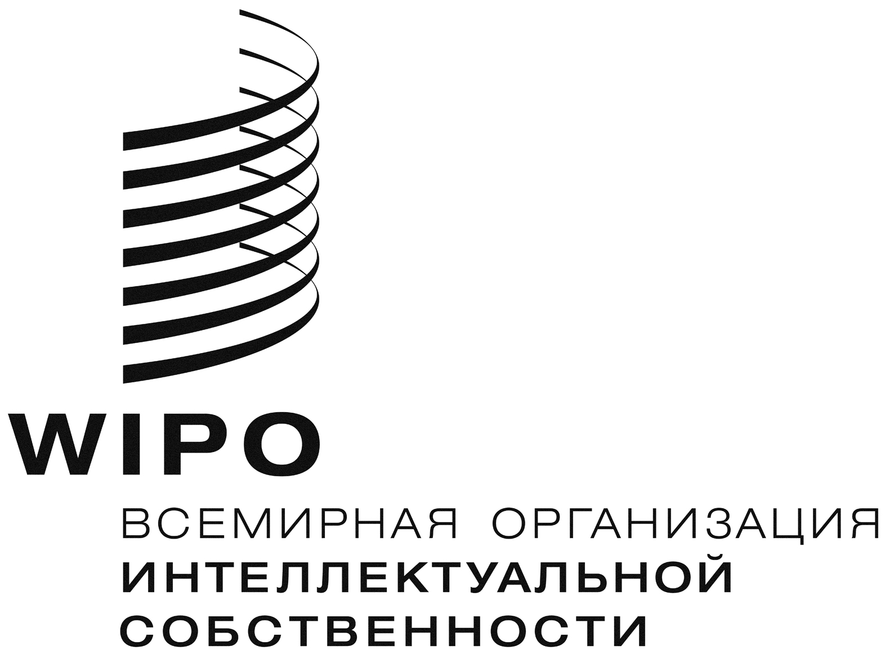

**WO/CC/75/****INF/1**

оригинал: английский

дата: **23 июля 2018 г.**

# Координационный комитет ВОИС

**Семьдесят пятая (49ая очередная) сессия  
Женева, 22 сентября – 2 октября 2018 г.**

годовой отчет о людских ресурсах

*подготовлен Секретариатом*

## ВВЕДЕНИЕ

1. Настоящий годовой отчет касается как вопросов, относящихся к людским ресурсам (ЛР) ВОИС, отчетность по которым должна направляться Координационному комитету ВОИС, так и других кадровых вопросов, представляющих интерес для государств-членов. Он содержит информацию о ходе достижения целей, касающихся некоторых из этих кадровых вопросов, а также краткое описание соответствующих направлений политики и мероприятий, которые согласуются со Стратегией ЛР на 2017-2021 гг.[1]
2. Настоящий отчет охватывает период с 1 июля 2017 г. по 30 июня 2018 г. и, таким образом, представляет на рассмотрение государств-членов наиболее актуальную кадровую информацию, исключая указанные в отчете отдельные случаи, для которых отчетный период составляет один календарный год. Данные отчета дополняются отдельной брошюрой по кадровым вопросам, иллюстрированной более наглядными информационно-графическими материалами и позволяющей представить соответствующие вопросы в более непосредственной визуальной форме. Брошюра по кадровым вопросам за 2018 г., озаглавленная «Будущее ВОИС в наших руках», размещена на вебсайте ВОИС[2]. Все таблицы, приводимые в настоящем отчете, также фигурируют в брошюре по кадровым вопросам.

## персонал ВОИС: основные данные

1. По состоянию на 30 июня 2018 г. совокупный персонал ВОИС составлял 1 558 человек[3], причем соотношение между постоянным и гибким компонентами кадрового состава осталось на том же уровне, что и предыдущем отчетном периоде: 70 и 30 процентов, соответственно (Таблица 1). Производительность труда сотрудников продолжает расти, о чем свидетельствуют результаты деятельности системы Договора о патентной кооперации (PCT) и Мадридской системы (Таблица 4), двух регистрационных систем, которые обеспечивают основной объем глобальных услуг и доходов ВОИС и на которые приходится бόльшая часть численности ее персонала. Расходы на персонал как процентная доля совокупных затрат Организации существенно снижены, с 65 процентов в 2016 г. до 60 процентов в 2017 г. (Таблица 5). В кадровом составе ВОИС представлены 118 национальностей (Таблица 7), что является весьма высоким показателем, а гендерный баланс почти достиг паритета (Таблица 10). Средний возраст сотрудников составляет 48 лет (Таблица 11), и порядка 13 процентов сотрудников работают на условиях частичной занятости (Таблица 19).
2. В 2017 г. ВОИС окончательно решила вопрос о сотрудниках, длительное время работавших на условиях временных контрактов (СДВК), переведя остальную часть таких сотрудников в постоянный штат. В 2010 г. государства-члены утвердили программу перевода в постоянный штат сотрудников, выполнявших постоянные функции, начиная с должностей, которые занимали СДВК. Программа предусматривала учреждение за пять лет, начиная с 2012 г., до 156 должностей, финансируемых из регулярного бюджета, которые должны были вводиться после анализа каждой конкретной должности, призванного подтвердить постоянный характер соответствующих должностных обязанностей.
3. 84 из 156 должностей, введенных государствами-членами, были использованы для перевода в постоянный штат СДВК, и еще 72 должности – для перевода в категорию постоянных некоторых должностных обязанностей, признанных постоянными по итогам анализа организационной модели. Выполнение первой серии решений о переводе сотрудников в постоянный штат было завершено в 2017 г. и с этого года в ВОИС уже нет сотрудников, длительное время работавших на условиях временных контрактов. По состоянию на 2018 г. ни один сотрудник, привлеченный на условиях временного контракта, не работал в Организации, по совокупности, более двух лет[4].

## ВОПРОСы, предусматривающие обязательное уведомление

### Прекращение службы

1. Положение о персонале ВОИС 9.2(g) гласит, что Генеральный директор информирует Координационный комитет ВОИС обо всех случаях прекращения службы сотрудников. В период с 1 июля 2017 г. и 30 июня 2018 г. зафиксированы следующие случаи увольнений службы:

* пять увольнений – по состоянию здоровья согласно положению о персонале 9.2(Б)(2);
* два увольнения – за проступки согласно положению о персонале 9.2(Б)(3); и
* девять увольнений – в интересах надлежащего управления Организацией и с согласия самих увольняемых сотрудников, согласно положению о персонале 9.2(Б)(5).

### Гендерный баланс

1. Политика ВОИС в области гендерного равенства гласит, что «государства-члены будут полностью информироваться о ходе реализации политики»[5]. Цель данной политики – ускорение реализации Общесистемного плана действий Организации Объединенных Наций по вопросам гендерного равенства и расширения прав и возможностей женщин (ОПДООН), принятого в 2012 г. ВОИС повысила степень выполнения требований плана, доведя число показателей результативности (всего 15 показателей), по которым требования выполняются, с одного в 2012 г. до семи в 2017 г.[6] Достижения ВОИС в выполнении показателей ОПДООН в период с 2012 г. по 2017 г. показаны на приводимой ниже диаграмме.
2. Целевые показатели обеспечения гендерного паритета по классам должностей были утверждены государствами-членами на Ассамблеях ВОИС в октябре 2017 г. как один из элементов показателей результативности Организации. В приведенной ниже таблице соответствующие целевые показатели и динамика доли женщин, занимающих руководящие должности, показаны за последние три года. По классам должностей С-4 и Д-1 целевые показатели близки к достижению.

| **Классы** | **Целевые показатели на декабрь 2019 г.** | **Ситуация на 30 июня 2018 г.** | **Ситуация на 30 июня 2017 г.** | **Ситуация на 30 июня 2016 г.** |
| --- | --- | --- | --- | --- |
| Д-2 | 20 % | 16.7 % | 18% | 18% |
| Д-1 | 35 % | 34.6% | 31% | 30% |
| С-5 | 40% | 33.3% | 35% | 36% |
| С-4 | 48% | 47.2% | 45% | 47% |

1. В целях достижения гендерного паритета ВОИС осуществляет новые и креативные инициативы. В Организации уже третий год подряд реализуется программа профессионального и карьерного роста, ориентированная на сотрудников-женщин, занимающих должности классов С-3, С-4 и С-5. Оценка первого этапа пилотной фазы программы, проведенная в начале 2016 г. в рамках независимого надзора за деятельностью ВОИС, продемонстрировала достижение позитивных и вполне осязаемых результатов. Оценка второго этапа пилотной фазы программы, начавшаяся в марте 2018 г., призвана определить соответствие применяемых подходов к карьерному развитию задаче сокращения гендерного разрыва в ВОИС.
2. ВОИС также является активным участником программы Emerge, разработанной совместно 11 организациями системы ООН. Данная программа продолжительностью девять месяцев готовит женщин-сотрудников класса С-3 к выполнению лидерских функций. Первая группа из 33 участниц, четыре из которых были сотрудниками ВОИС, завершила обучение в рамках программы в июне 2018 г. Подготовка второй группы начнется во второй половине 2018 г.
3. Будучи членом общей системы Организации Объединенных Наций (ООН), ВОИС поддерживает Общесистемную стратегию в области гендерного паритета («Стратегия»)[7], принятую Генеральным секретарем ООН в сентябре 2017 г. Стратегия включает основные принципы и «дорожную карту», которые призваны служить общим руководством для организаций системы ООН в достижении гендерного паритета на уровнях высшего руководства к 2021 г., на всех уровнях к 2026 г. и на некоторых отдельных уровнях к 2028 г. Из 35 структур ООН, в которых были собраны соответствующие данные, ВОИС занимала на 31 декабря 2015 г. 12-е место (44,9 процента, или 5,1 процента при общем целевом показателе 50-50) по уровню достижения гендерного паритета по категории специалистов и выше[8]. По состоянию на 31 декабря 2016 г. ВОИС находилась уже на 10-м месте (46,1 процентов)[9]. Следует отметить, что ВОИС уже сегодня выполняет предусмотренные Стратегие минимальные стандарты (касающиеся вопросов этики, безопасности и исключения домогательств). На базе этой общесистемной инициативы ООН готовится план действий Организации в области обеспечения гендерного паритета.

### Доклад Комиссии по международной гражданской службе (КМГС)

1. Статья 17 Устава Комиссии по международной гражданской службе (КМГС) гласит, что «Комиссия направляет годовой отчет Генеральной Ассамблее [ООН], включая информацию о ходе реализации ее решений и рекомендаций. Отчет пересылается руководящим органам других организаций через их исполнительных руководителей […]». В связи с этим Генеральный директор обращает внимание Координационного комитета ВОИС на отчет КМГС за 2017 г. (документ ООН A/72/30)[10].

### доклад Правления Объединенного пенсионного фонда персонала Организации Объединенных Наций (ПОПФПООН)

1. Статья 14(Б) Положения об Объединенном пенсионном фонде персонала Организации Объединенных Наций («Фонд») предусматривает, что ПОПФПООН не реже раза в год представляет Генеральной Ассамблее ООН и организациям-членам «отчет о деятельности Фонда, включая его финансовые ведомости, и информирует каждую организацию-члена обо всех решениях, принимаемых Генеральной Ассамблеей по итогам рассмотрения отчета». Отчет ПОПФПООН за 2017 г. был представлен семьдесят второй сессии Генеральной Ассамблеи ООН (документ ООН A/72/383). Международное бюро обращает внимание государств-членов на этот отчет[11].

## Другие кадровые вопросы

### ГЕОГРАФИЧЕСКое представительство

1. На протяжении пяти лет подряд, начиная с 2013 г., уровень представленности различных географических регионов в составе персонала ВОИС повышался, и в настоящее время более половины сотрудников категорий специалистов и выше уже не являются выходцами только из стран Западной Европы. По состоянию на 30 июня 2018 г. доля сотрудников, представляющих этот регион, сократилась до 44,6 процентов (Таблицы 6 и 6a). Для сравнения, в 2012 г. эта доля еще составляла 51,4 процента. Данный процесс сопровождается ростом уровня представленности в составе персонала ВОИС лиц из стран Азии и Тихого океана, Восточной и Центральной Европы и Средней Азии, а также Латинской Америки и Карибского бассейна, что обеспечивает дальнейшее повышение разнообразия людских ресурсов ВОИС.
2. Как уже упоминалось в пункте 3, в составе персонала ВОИС представлено 118 национальностей (Таблица 7). В частности, четыре государства-члена: Бутан, Литва, Вьетнам и Замбия – представлены в нем впервые.

### ориентация Набора кадров и информационной работы на задачи повышения разнообразия

1. Важным ориентиром в работе кадровой службы ВОИС является обеспечение разнообразия, которое является не только средством обеспечения справедливого географического представительства и гендерного паритета, но и реальным фактором повышения инновационного потенциала Организации в условиях высокой конкуренции. В этой связи ВОИС стремится тесно увязывать свои стратегии обеспечения разнообразия и набора кадров с задачей формирования «пула» кандидатов, характеризуемого высоким разнообразием. Конкретные меры, направленные на повышение разнообразия отбираемых ВОИС кандидатов и превращение разнообразия в один из центральных принципов этой работы, реализуются через советы по назначениям и включают разъяснение членам советов значения разнообразия путем соответствующего инструктажа, выработку кадровыми подразделениями методических рекомендаций и активное участие их представителей в деятельности советов, разъяснение членам советов необходимости обращать особое внимание на пол кандидатов и учитывать важность отбора кандидатов из непредставленных государств-членов и недостаточно представленных регионов, а также максимально повышать разнообразие членского состава самих советов по назначениям.
2. На своей ежегодной сессии, состоявшейся в октябре 2016 г., Координационный комитет ВОИС принял решение об активизации информационной работы Секретариата и признании ее приоритетным направлением работы с государствами-членами, не представленными в составе персонала ВОИС. Кроме того, Координационный комитет ВОИС постановил, что предпочтение при этом будет отдаваться государствам-членам, назначившим координатора для непосредственного взаимодействия с Секретариатом. С момента принятия этих решений 18 из 71 государства-члена, которые не были представлены в составе персонала ВОИС в 2016 г., назначили таких координаторов. На приведенной ниже диаграмме показано, что в 2017 г. общее число заявителей из непредставленных государств-членов по сравнению с 2016 г. более чем удвоилось, а доля таких заявлений в общем числе заявлений выросла с 7,23 процентов до 10,71 процентов.
3. Об эффективности работы с непредставленными государствами-членами свидетельствует рост (в некоторых случаях весьма резкий) числа заявлений о приеме на работу, поступающих из таких государств-членов после консультационных поездок сотрудников Секретариата, совершаемых с целью активизации набора кадров (см. диаграмму ниже). Примечательно, что четыре из шести государств-членов, фигурирующих на диаграмме, в настоящее время представлены в составе персонала ВОИС сотрудниками категории специалистов и выше[12].

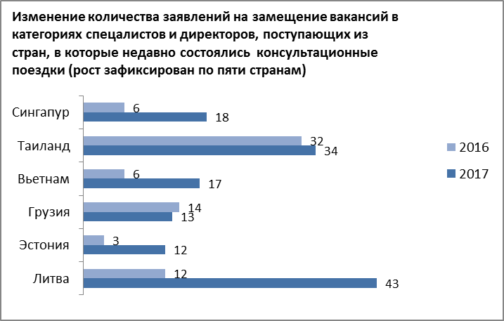

1. ВОИС активно использует социальные сети и уделяет большое внимание продвижению своего имиджа работодателя, стремясь позиционировать себя выигрышным образом на фоне других работодателей в условиях высокой конкуренции на рынке труда. В рамках проводимой работы по популяризации имиджа ВОИС как работодателя, представляющего особый интерес для кандидатов, при организации процесса найма сотрудников Организация также стремится усилить их позитивное впечатление от контактов с Организацией. Позитивное впечатление кандидатов от общения с Организацией, особенно в условиях высокой конкуренции на рынке труда, может лишь повысить число заявлений на замещение вакансий в ВОИС, поступающих из самых разных стран мира. Благоприятным результатом всех этих инициатив по продвижению имиджа ВОИС является общий рост числа заявителей и повышение в составе лиц, принимаемых на работу в ВОИС, доли непредставленных государств-членов и недостаточно представленных регионов (см. диаграмму ниже).

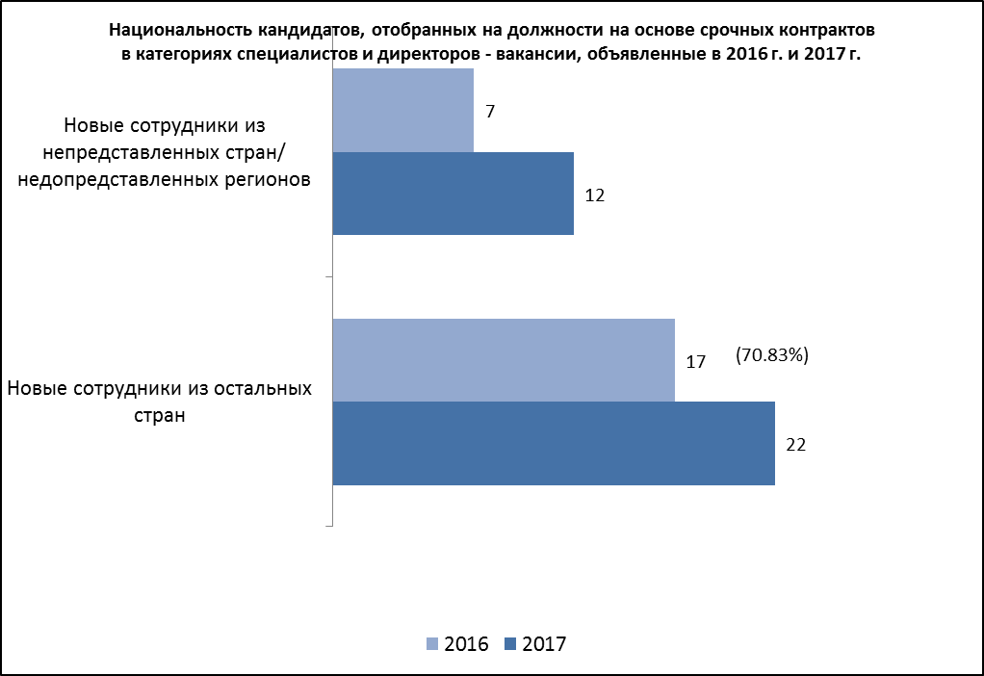

(29,17%)

1. Постоянные усилия по совершенствованию и уточнению структуры классов должностей ВОИС для приведения ее в большее соответствие с задачами деятельности Организации имели своим результатом преобразование пяти должностей категории общего обслуживания в младшие должности категории специалистов; треть из 32 вакансий с временными контрактами, которые объявлялись в 2017 г., также относилась к классам С-1 и С-2. Повышение доли младших должностей специалистов в составе объявляемых вакансий также повышает возможности ВОИС по привлечению кандидатов из более широкого и разнообразного «пула».
2. Все эти позитивные тенденции в расширении географического разнообразия персонала ВОИС сопровождаются и позитивными изменениями гендерного состава заявителей. Растущее число заявителей-женщин – это лишь один из аспектов кадровых приоритетов Организации. Сложнее добиваться того, чтобы, помимо улучшения чисто статистических показателей, заявки на замещение вакантных должностей в ВОИС подавали, и на такие должности отбирались, кандидаты-женщины с самыми подходящими квалификационными данными. Приводимые ниже данные, описывающие общие параметры процесса найма сотрудников на работу в ВОИС, говорят о том, что Организации удается решать эту сложную задачу. Они показывают, что в 2017 г. доля женщин-кандидатов на должности классов С-4 и выше, попадающих в уточненный список, рекомендуемых и, в конечном счете, отбираемых для поступления на работу, выросла по сравнению с 2016 г.



1. В работе по набору персонала наблюдается тенденция к общему расширению использования кадровыми службами возможностей, открываемых технологиями искусственного интеллекта (ТИИ). ТИИ открывают новые перспективы, которые сегодня изучаются Секретариатом. Правовые вопросы, которые возникали в этой связи, уже решены, и сегодня ВОИС использует в тестовом режиме новое программное обеспечение, испытывая новые инструменты отбора кандидатов в «лабораторных» условиях и обращая особое внимание на возможные риски применения этих технологий.

### уточнение фундаментальных ценностей и структуры компетенций ВОИС

1. Для дальнейшего продвижения и более глубокого осознания фундаментальных ценностей и компетенций Организации, с которыми сотрудники всех ее уровней отождествляют себя или которые мотивируют их в повседневной работе по осуществлению миссии Организации, в 2017 г. был предпринят комплексный внутренний анализ фундаментальных ценностей ВОИС и структуры ее компетенций. В этой работе приняли участие многие сотрудники самых разных подразделений ВОИС, выполняющие самые разные задачи и имеющие разные культурные корни. Выработанные уточненные формулировки отражают их опыт, идеи и коллективные знания. В результате этой коллегиальной работы такие фундаментальные ценности ВОИС, как «Ориентация на удовлетворение запросов клиентов» и «Ответственность за результаты» были объединены в одну фундаментальную ценность, получившую название «Обеспечение высоких результатов». Фундаментальная ценность, которая ранее формулировалась как «Ответственное отношение к окружающей и социальной среде и ответственное руководство» получила новое название «Ответственные действия», а фундаментальная ценность, которая ранее именовалась «Работой всего коллектива как единого целого» была сохранена в прежней формулировке. Сформулирована новая фундаментальная ценность: «Формирование будущего», которая призвана подчеркнуть важность компетенций, связанных с инновациями и преобразованиями.
2. Новая модель задает основополагающие принципы работы ВОИС с ее человеческим капиталом. Она используется при составлении должностных инструкций и объявлений о приеме на работу, в Системе управления служебной деятельностью и повышения квалификации персонала (PMSDS), а также в уточненной программе премирования и поощрений.

### результативность работы ПЕРСОНАЛа

1. Персонал ВОИС продолжает показывать высокие достижения в работе. Как видно из данных PMSDS за 2017 г. (Таблица 18), значительное большинство сотрудников (75,4 процентов) оценивалось их непосредственными руководителями в ходе профессиональных аттестаций как «эффективные работники», а пятая часть сотрудников (20,8 процентов) удостоилась рейтинга «выдающиеся работники». Очень немногие сотрудники (только 0,1 процент) были признаны «неэффективными работниками»[13]. Данные PMSDS согласуются с результатами недавно проводившегося опроса, в ходе которого сотрудники оценивали свое «самочувствие» в условиях работы в ВОИС[14]. Подавляющее большинство сотрудников (84 процентов) указали, что они удовлетворены своей работой.

### Признание высоких достижений

1. В рамках программы премирования и поощрений (ППП) ВОИС в 2017 г. состоялся третий цикл награждений сотрудников по четырем номинациям индивидуальных и групповых премий, отражающих степень приверженности сотрудников фундаментальным ценностям ВОИС. Подход к премированию сотрудников в рамках программы точно соответствует принципам и рекомендациям КМГС и свидетельствует о стремлении ВОИС отмечать выдающийся вклад отдельных лиц и групп сотрудников в достижение целей Организации. В 2018 г. увеличено число сотрудников, имеющих право на получение индивидуальных или групповых премий, а также суммы, выплачиваемые по двум категориям премий. Кроме того, введена новая премия «За результативность работы Организации в целом», которая выражает признание вклада каждого сотрудника в высокие результаты, достигаемые всей Организацией.

### профессиональное Развитие И обучение сотрудников

1. В начале 2018 г. в рамках проекта «Управление кадровым потенциалом», реализуемого в рамках Системы планирования общеорганизационных ресурсов (ПОР), был внедрен новый ИТ-инструмент, создающий целый ряд новых возможностей в области профессионального развития и обучения сотрудников. Общеорганизационная система управления обучением (ELM) – это платформа, которая обеспечивает как запись слушателей на учебные курсы (как очные курсы, так и курсы для самостоятельного прохождения), так и доступ к самим материалам курсов (текстовым материалам, видеоматериалам и программам дистанционного обучения). Система также позволяет группам сотрудников самостоятельно организовывать и вести учебные мероприятия по соответствующим направлениям своей специализации.
2. Помимо стандартных учебных программ по языковой подготовке и по темам «Коммуникации», «Управление» и «Регистрационные системы», в 2017-2018 гг. были внедрены новые курсы, позволяющие поддержать уровень интереса слушателей к содержанию программ и их актуальность. Ряд учебных программ, такие как «Подготовка материалов для публикации в интернете», «Финансовая грамотность для менеджеров» и «Выбор и оценка работы поставщиков», был разработан совместно с различными секторами ВОИС в рамках непосредственного учета выявленных потребностей.
3. Средний показатель количества дней обучения на одного сотрудника несколько снизился в 2017 г. по сравнению с 2016 г. (с 4,8 дней до 5,2 дней – см. Таблицу 17). Это было обусловлено двумя основными факторами. Первый фактор – это изменение подхода к языковой подготовке сотрудников, призванное обеспечить более точный учет нужд Организации, что привело к сокращению числа оплачиваемых ею языковых курсов. Второй фактор – это сокращение числа учебных курсов, посвященных регистрационным системам ВОИС в условиях повышения уровня подготовленности пользователей этих систем.
4. В начале 2018 г. началась реализация пилотной программы наставничества –структурированной программы продолжительностью шесть месяцев, цель которой –повысить уровень профессиональной подготовки и расширить возможности карьерного роста сотрудников благодаря выполнению более опытными сотрудниками Организации роли наставников и более эффективному использованию на этой основе ее наиболее ценных кадровых ресурсов. Долгосрочная цель программы – повышение уровня удовлетворенности сотрудников, производительности их труда и оптимальное использование знаний, которыми располагает Организация.
5. В сотрудничестве с Межучрежденческой группой по консультированию в области профессиональной ориентации (МГКПО), состав которой, помимо ВОИС, входят еще четыре организации[15], продолжается организация семинаров и практикумов по вопросам личностного развития и профессионального роста сотрудников, цель которых – повышение их заинтересованности в выполнении своих задач и результативности своей работы. ВОИС также продолжает оказывать сотрудникам финансовую поддержку и предоставлять им время для прохождения курсов повышения квалификации и университетских курсов по управленческой тематике или по техническим направлениям их специализации.
6. Наконец, в рамках проекта «Управление кадровым потенциалом», входящего в состав системы ПОР, в 2017 г. начата экспериментальная программа сбора данных о квалификационных характеристиках сотрудников. Программа предусматривает документирование и анализ требований к индивидуальным сотрудникам и соответствующих квалификационных требований. В состав таких требований входят знания и навыки, связанные с должностными обязанностями, техническая квалификация, языковая подготовка и знание компьютерных программ. В итоге Организация намерена создать базу данных о наличных квалификационных характеристиках своих сотрудников и существующих квалификационных требованиях, которая будет использоваться для обеспечения процессов кадрового планирования и стратегического кадрового развития.

### содействие формированию гармоничной рабочей среды, характеризующейся взаимным уважением сотрудников и отсутствием домогательств

1. ВОИС прилагает усилия для создания гармоничной рабочей среды, характеризующейся взаимным уважением сотрудников. В начале 2018 г. Омбудсмен создал сеть «связных по предотвращению конфликтов», задача которых будет состоять в оказании помощи коллегам, испытывающим те или иные трудности на рабочих местах. Роль таких добровольных «связных» уже вызвались выполнять 15 сотрудников ВОИС, которые прошли соответствующую подготовку. К числу других коммуникационных и информационно-разъяснительных средств содействия формированию гармоничной рабочей среды, характеризующейся взаимным уважением сотрудников и предотвращением нежелательных и неуместных форм поведения, относятся уже проводимый инструктаж по урегулированию конфликтных ситуаций, выпуск пособия ВОИС «Методы формирования гармоничной рабочей среды, характеризующейся взаимным уважением сотрудников», третье издание которого вышло в мае 2018 г., программа установочного инструктажа для новых сотрудников и практикумы по вопросам обеспечения разнообразия, инклюзии и преодоления бессознательных предрассудков и предубеждений. Разработанный ООН модуль дистанционного обучения «Гармоничная совместная работа» будет адаптирован к условиям деятельности ВОИС и предоставлен в распоряжение сотрудников. Кроме того, в рамках проводимой в масштабах системы ООН работы по борьбе с сексуальными домогательствами ВОИС готовит мероприятия, призванные повысить уровень осознания сотрудниками важности этих проблем и проведет критический анализ существующих систем и регламентов, чтобы обеспечить их оптимальную эффективность и соответствие стандартам ООН.

### Обеспечение благополучия сотрудников

1. Результаты опроса «Здоровье и результативность работы персонала ВОИС», проведенного Организацией в 2017 г. совместно с Вебстерским университетом, были доведены до сведения сотрудников в рамках информационной сессии, состоявшейся в июне 2018 г. В опросе приняли участие 25 процентов сотрудников. Опрос продемонстрировал наличие ряда областей, вызывающих озабоченность, и в настоящее время Организация разрабатывает меры по решению соответствующих проблем. Начата разработка комплексной Стратегии обеспечения благополучия сотрудников. ВОИС также поддерживает принятие Стратегии ООН по решению вопросов психического здоровья, которая также касается вопросов, имеющих отношение к благополучию и психическому здоровью сотрудников. Кроме того, ВОИС активно поддерживает разработку нормативных документов и мероприятий, связанных с обеспечением благополучия сотрудников, участвуя в работе ряда таких межучрежденческих форумов, как Группа консультантов ООН по работе с персоналом и антистрессовым мероприятиям, а также рабочих групп «Воспитание внимательного отношения к коллегам и нуждам организации», «Телемедицина» и «ООН-Медицинские сестры». ВОИС принимает необходимые меры по решению приоритетных задач, определяемых этими группами.
2. В сентябре 2017 г. завершено переоборудование служебного помещения и технической базы подразделения ВОИС по медицинскому и социальному обеспечению для повышения уровня соблюдения норм гигиены и охраны здоровья на рабочих местах. Сотрудники получили в свое распоряжение специальную комнату матери и ребенка, комнату для медитаций для сотрудников, исповедующих различные верования, а также помещение для проведения экстренных медицинских мероприятий. Проявляя заботу о здоровье и благополучии сотрудников, ВОИС проводит периодическую экспертизу служебных помещений для выявления рисков для безопасности и здоровья сотрудников; последняя такая экспертиза состоялась в апреле 2018 г. [16] Отдельные служебные помещения и другие рабочие зоны анализируются на предмет наличия различных рисков, таких как присутствие химических веществ, наличие скользких поверхностей и опасности падения, шумовой фон и соблюдение эргономических параметров. Выявляются риски в области охраны труда и техники безопасности и реализуются меры по их ликвидации или нейтрализации. Принимаются меры для решения социально-психологических проблем, касающихся стрессов, связанных с работой, домогательств и злоупотребления алкоголем.

### внутреннее правосудие: Формальное урегулирование конфликтов и дисциплинарные разбирательства

1. Таблицы 20 и 21 показывают число разбирательств, инициированных сотрудниками в рамках системы внутреннего правосудия с 1 июля 2017 г. по 30 июня 2018 г., а также предмет соответствующих споров. Следует отметить, что в период с апреля по июнь 2018 г. работающие в Женеве сотрудники категорий специалистов и выше подали 318 ходатайств о пересмотре решения о сокращении заработной платы в связи со снижением коэффициента расчета корректива по месту службы.
2. За тот же период администрация возбудила дисциплинарное производство против двух сотрудников (для сравнения, в предыдущий отчетный период было возбуждено пять таких дел), а к четырем сотрудникам были применены следующие дисциплинарные меры: задержка повышения оклада на одну ступень на определенный срок в одном случае, понижение класса должности на одну ступень на определенный срок в другом случае и увольнение в двух остальных случаях.

### расходы по работе системы ВНУТРЕННЕго ПРАВОСУДИя

1. Выплаты на основании решений, принятых за отчетный период Административным трибуналом Международной организации труда (АТМОТ) по делам, проигранным ВОИС, составили примерно 9 100 шв. франков. Кроме того, Генеральный директор санкционировал выплаты по итогам рассмотрения апелляций, поданных в Апелляционный совет ВОИС (АСВОИС), составившие в общей сложности 7 500 шв. франков.
2. Общая сумма постоянных административных расходов, связанных с делами, которые рассматривались АТМОТ и АСВОИС в отчетный период, составила примерно 229 100 шв. франков, включая 117 600 шв. франков по линии АТМОТ и 111 500 шв. франков по линии АСВОИС (исключая вознаграждение работы сотрудника класса С-3, выполнявшего задачи секретаря АСВОИС). Это соответствует среднему показателю постоянных расходов на каждое решение, вынесенное АТМОТ, равному 16 700 шв. франков и на каждое решение, вынесенное АСВОИС – 8 600 шв. франков. Постоянные расходы по производству АСВОИС включали вознаграждение председателя и заместителя председателя АСВОИС, путевые расходы заместителя председателя АСВОИС и вознаграждение за услуги сотрудника, оказывавшего административную поддержку АСВОИС и нанятого через кадровое агентство.

### дальнейшая разработка нормативных документов

1. На своей ежегодной сессии в октябре 2017 г. Координационный комитет ВОИС утвердил изменения и дополнения к Положениям о персонале и принял к сведению изменения и дополнения к Правилам о персонале, вступившим в силу 1 января 2018 г.[17] В Положения и правила о персонале уже внесены новые изменения и дополнения, которые будут доведены до сведения Координационного комитета ВОИС на его ежегодной сессии в сентябре 2018 г.[18]
2. В рамках постоянной работы по укреплению основ кадровой политики в отчетный период выпущено более 20 новых или пересмотренных служебных инструкций и других административных документов, которые сопровождались, при необходимости, рассылкой циркулярных писем всем сотрудникам Организации для адекватного понимания сотрудниками изменений, вносимых в нормативные документы. Изменения касались таких вопросов, как пособия и льготы (например, субсидия на образование), служебной деятельности (например, профессиональной аттестации, пенсионного возраста, пилотной программы должностной ротации) и урегулирования конфликтов. В частности, принята новая комплексная политика по вопросам реализации программы медицинского страхования после прекращения службы для сотрудников, вышедших на пенсию. Кроме того, в рамках пересмотра положения об отпусках по беременности и родам, отпусках отцам и отпусках, связанных с усыновлением/удочерением, помимо увеличения пособия по беременности и родам предусмотрен более гибкий подход при предоставлении родительских отпусков временным сотрудникам, позволяющий им сочетать свои служебные и семейные обязанности наиболее оптимальным образом.
3. Ряд положений и процедур были доработаны таким образом, чтобы обеспечить распространение функций ИТ-системы ДУЛР (СУАИ ЛР) на более широкий круг функций кадровой службы. Так, например, с 2018 г. сведения об иждивенцах подаются в онлайновом режиме, а оценка результативности работы сотрудников в рамках их аттестации осуществляется при помощи интегрированной системы. Все эти усовершенствования позволят и далее рационализировать кадровые процедуры в интересах сотрудников и менеджеров, оптимизировать административные функции ДУЛР и упростить предоставление информации об услугах кадровой службы.

### НовАЯ Система учета и Планирования рабочего времени

1. Организация твердо намерена создавать условия, способствующие эффективному учету и планированию рабочего времени, включая повышение гибкости планирования благодаря новым гибким режимам работы. Эффективная организация и планирование рабочего времени обеспечивают повышение производительности труда и эффективности, а также оптимальный баланс между работой и внеслужебной жизнью сотрудников. Согласование вопросов общего характера и подготовка к внедрению новой политики учета и планирования рабочего времени и гибких режимов работы начались в 2017 г. и продолжились в 2018 г., параллельно с разработкой автоматизированной и интегрированной системы учета отсутствия сотрудников на рабочем месте и организации отпусков. Сдача системы в эксплуатацию, которая первоначально планировалась на 2018 г., была перенесена на начало 2019 г. в связи с дополнительным временем, которое потребуется для разработки новой автоматизированной системы.

### отношения между персоналом и руководством

1. Совет персонала ВОИС (СПВ), созданный в марте 2017 г. после выбора его членского состава всем персоналом Организации, провел в марте 2018 г. вторые выборы своих членов в связи с окончанием годичного срока полномочий его действующего состава. Новый состав Совета избран на трехгодичный срок. Согласно положению о персонале 8.1, СПВ представляет интересы сотрудников в отношениях с Генеральным директором или его/ее представителями.
2. Помимо Ассоциации персонала ВОИС, некоторыми сотрудниками, в порядке использования своего права объединения в союзы, созданы новые объединения или группы сотрудников. К ним относятся Союз персонала ВОИС, Комитет персонала ВОИС по спорту и Клуб сотрудников ВОИС по настольному теннису.
3. Между руководством и представителями персонала проводятся регулярные консультации по вопросам благосостояния сотрудников и административным вопросам кадровой политики. Нормативные документы кадровых служб, до их окончательного принятия, систематически направляются на рассмотрение СПВ.

[Конец документа]

1. См. документ WO/CC/74/5, опубликованный по адресу: <http://www.wipo.int/edocs/mdocs/govbody/en/wo_cc_74/wo_cc_74_5.pdf>.
2. Брошюра по кадровым вопросам опубликована по следующему адресу: <http://www.wipo.int/publications/ru/details.jsp?id=4337>.
3. Этот показатель означает небольшой прирост относительно показателя 1 534 человек, фигурировавшего в данных за предыдущий отчетный период.
4. Положение о персонале ВОИС 4.16(d) гласит: «Лица, общая продолжительность работы которых по временному контракту достигла максимального срока в два года, не принимаются Организацией повторно на службу по временному контракту в течение периода не менее чем в один год. В случае прекращения найма сотрудника, не проработавшего в общей сложности максимального двухлетнего срока, и его последующего нового найма на условиях временного контракта по истечении менее одного года предыдущие временные периоды найма продолжительностью менее двух лет засчитываются в составе максимального совокупного двухгодичного срока».
5. См. пункт 15 Служебной инструкции № 47/2014.
6. Уровень достижения ВОИС целей ОПДООН, измеряемых каждым из 15 показателей, выглядят следующим образом (индекс «В» показывает, что ВОИС выполняет требования, индекс «Б» – что она близка к выполнению требований и индекс «НВ» – что требования не выполняются): «Наличие политики и плана действий» (В), «Контроль результативности с учетом гендерной составляющей» (В), «Стратегическое планирование» (В), «Отчетность и анализ данных» (Б), «Оценка» (В), «Проведение аудиторских проверок с учетом гендерной составляющей» (В), «Анализ выполнения программ» (Б), «Контроль использования ресурсов» (Б), «Выделение ресурсов» (НВ), «Гендерная архитектура и паритет» (Б), «Организационная культура» (Б), «Оценка потенциала» (Б), «Развитие потенциала» (Б), «Накопление и распространение знаний» (В), и «Согласованность» (В).
7. Документ «Общесистемная стратегия в области гендерного паритета» опубликован по следующему адресу: <https://www.un.int/sites/www.un.int/files/Permanent%20Missions/delegate/17-00102b_gender_strategy_report_13_sept_2017.pdf>.
8. Там же, стр. 5.
9. Согласно недавним данным, предоставленным структурой «ООН-Женщины».
10. Документ A/72/30 имеется по следующему адресу: <https://icsc.un.org/library/default.asp?list=AnnualRep>.
11. Документ A/72/383 имеется по следующему адресу: <http://www.un.org/ga/search/view_doc.asp?symbol=A%2F72%2F383&Submit=Search&Lang=E>.
12. Грузия, Литва, Сингапур и Вьетнам.
13. Остальные 3,6 процента приходятся на сотрудников, которые не прошли аттестацию в 2017 г. связи с их отсутствием на работе в период проведения аттестации, а также на сотрудников, аттестация которых еще не завершена.
14. Дополнительная информация об этом отчете приводится в пункте 34 настоящего отчета.
15. Международный союз электросвязи, Управление Верховного комиссара ООН по правам человека, Отделение Организации Объединенных Наций в Женеве и Всемирная организация здравоохранения.
16. При проведении экспертизы служебных помещений Подразделение ВОИС по медицинскому и социальному обеспечению руководствуется стандартами, разработанными Национальным экспертным советом по технике безопасности и охране труда – британской независимой организацией сертификации, которая проводит инструктаж различных организаций по вопросам техники безопасности, охраны труда и экологии.
17. См. документы WO/CC/74/4, WO/CC/74/4 Add., WO/CC/74/7 и WO/CC/74/7 Corr по адресу: <http://www.wipo.int/meetings/en/details.jsp?meeting_id=43525>.
18. См. документ WO/CC/75/2.